Proiectul didactic al lecției
Disciplina: Matematică
Clasa: a X-a, profil umanist
Unitatea de conținut: Funcția de gradul I. Ecuații, inecuații, sisteme
Numărul lecției în unitatea de conținut (conform proiectării didactice de lungă durată): 2/10
Durata lecției: 45 minute
Subiectul lecției: Proprietățile funcției de gradul I. Proporționalitatea directă.
Unități de competență:
3.1. Identificarea și utilizarea terminologiei, a notațiilor specifice funcțiilor, ecuațiilor, inecuațiilor, sistemelor studiate în contexte diverse
3.2. Recunoașterea unor dependențe funcționale în situații reale și/sau modelate.
3.3. Reprezentarea în diverse moduri (analitic, grafic, tabelar, prin diagrame) a unor dependențe funcționale, inclusiv cotidiene.
3.4. Deducerea unor proprietăți ale funcțiilor numerice studiate prin lectură grafică și/sau analitică
Obiectivele lecției: La finele lecției, elevii vor fi capabili:
$O_{1}$ – Să identifice și să utilizeze terminologia notațiilor specifice funcției de gradul I, proporționalității directe, funcția constrantă în contexte diverse;
$O_{2}$ – Să recunoască dependențele funcționale ale funcției de gradul I, proporționalității directe, funcția constrantă în situații reale și/sau modelate.
$O_{3}$ – Să reprezinte analitic, grafic, tabelar, diagrame a unor dependențe funcționale.
$O_{4}$ – Să deducă proprietătea corespunzătoare funcției de gradul I, proporționalității directe în rezolvări de exerciții.
$O_{5}$ – Să argumenteze rezultatele obținute la rezolvarea unui exercițiu/situație problemă.
Tipul lecției: Lecție de formare a capacităților de înțelegere a cunoștințelor,
Tehnologii didactice:
- Forme: frontală, în perechi, individual.
- Metode: conversația, explicația, expunerea, exercițiul, problematizarea, învățarea prin descoperire, lucrul cu manualul.
- Mijloace de învățământ:
- I. Achiri, P. Efros, V. Garit, N. Prodan. Matematică. Manual pentru clasa a X-a. Editura Prut Internațional. Chișinău, 2012;
- Computerul;
- Proiectorul sau tabla interactivă;
- Fișa cu probleme. (Anexa nr.1, nr.2, nr.3)
- Link nr.1 https://bit.ly/3RuM0ix
- Link nr.2 https://bit.ly/3KEHB8T
- Link nr.3 https://bit.ly/3VEIxjC
- Link nr.4 https://bit.ly/3VkQWr7
- Link nr.5 https://bit.ly/4bdbiJ2
- Link nr.6 https://bit.ly/4cnvCbC
- Link nr.7 https://bit.ly/3VJUu7K
- Link nr.8 https://bit.ly/3XpqFe7
- Link nr.9 https://bit.ly/4b4wAbt
Evaluarea: formativă, evaluare orală și în scris, reciprocă; produse: problemă rezolvată, răspuns oral, exercițiu rezolvat,

Scenariul lecției
Etapele activității didactice | Obiective | Demersul acțional al lecției | Timp  (în minute) | Tehnologia realizării  (Metodă/Formă de activitate/Resurse)
Evocare | $$O_{1}$$ | Momentul organizatoric. Verificarea temei pentru acasă. Ce numim funcție de gradul I? Care sunt modurile de difinire? Numește elementele unei funcții ? Ce reprezintă graficul funcției de gradul I ? Captarea inițială a atenției elevilor Link nr.1 Problemă: Link nr.2 Ce tip de funcție este definită ? (Răspuns: Funcția de gradul 1) Se anunță subiectul și obiectivele lecției | 5 | Resurse:  Calculator, proiector;  Forma de activitate: frontală;  Metode:  Problematizarea, conversația,
Realizarea sensului | $$O_{2}$$  $$O_{3}$$  $$O_{4}$$ | Reactualizarea cunoștințelor și a capacităților.  Profesor prezintă proprietățile funcției de gradul 1 și proporționalității directe  Prezentare:  Link nr.3 Link nr.4  Sarcinile propuse, te vor ajuta să sistematizezi și să reactualizezi aspectul teoretic referitor la tema lecției.  Exercițiul 1  Identifică noțiunile corespunzătoare: Link nr.5  Exercițiul 2  Formează perechi, selectând funcția și punctul ce aparține graficului acestei funcții: Link nr.6  Exercițiul 3  Să expunem conținuturile teoretice în rezolvarea exercițiilor din Fișa de probleme (Anexa nr.1)  3.1 Fie funcția $R→R, f\left(x\right)=2-10x$. Determinați : zeroul funcției, trasați graficul funcției, determinați semnul funcției utilzând graficul funcției, determinați tipul unghiului, monotonia funcției.  3.2 Definiți analitic funcția de gradul I al cărei grafic este reprezentat:  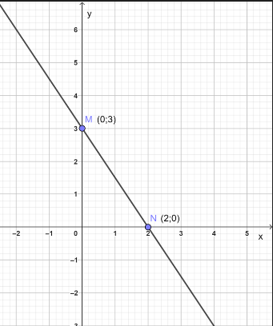  3.3 Aflați m, n știind că punctele A(3, m) și B(n, -4) aparțin graficului funcției $f:R→R,f\left(x\right)=3x-1,$  3.4 Aflați punctele care se găsesc la intersecția graficului funcției $f:R→R,f\left(x\right)=\frac{1}{2}x+3,$ cu axele de coordonate.  Exerciții suplimentare, propuse spre rezolvare. (Anexa nr. 2) | 7  5  5  16 | Forma de activitate: frontală, individuală,  Metode: jocul didactic;  exercițiu rezolvat, problematizarea  Resurse: Calculatorul, proiectorul.  Forma de activitate: frontală,  individuală, grup
Reflecție | $$O_{5}$$ | Evaluarea atingerii obiectivelor preconizate  Link nr.7, Link nr.8, Link nr.9  Bilanțul lecției.  Tema pentru acasă:  De studiat: §1.1 Noțiune de funcție. Moduri de a defini o funcției. pag. 66-68  De repetat: Proprietățile funcției de gradul I, proporționaliate directă, funcție constatntă.  De rezolvat: Ex.1, 2 Fișa cu probleme. (Anexa nr.3) | 7 | Resurse: Calculatorul, proiectorul.  Forma de activitate: frontală,  individuală

Anexa nr. 1

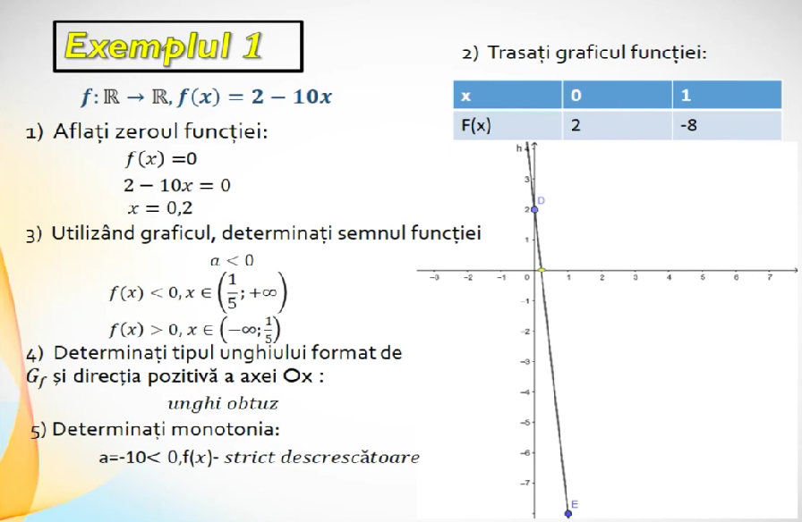

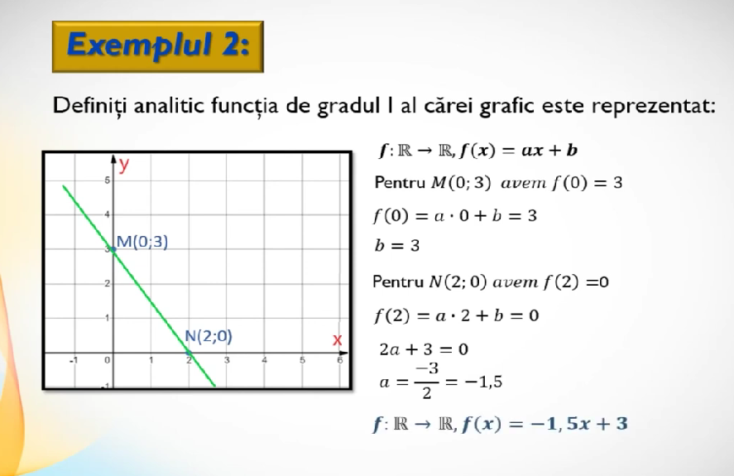
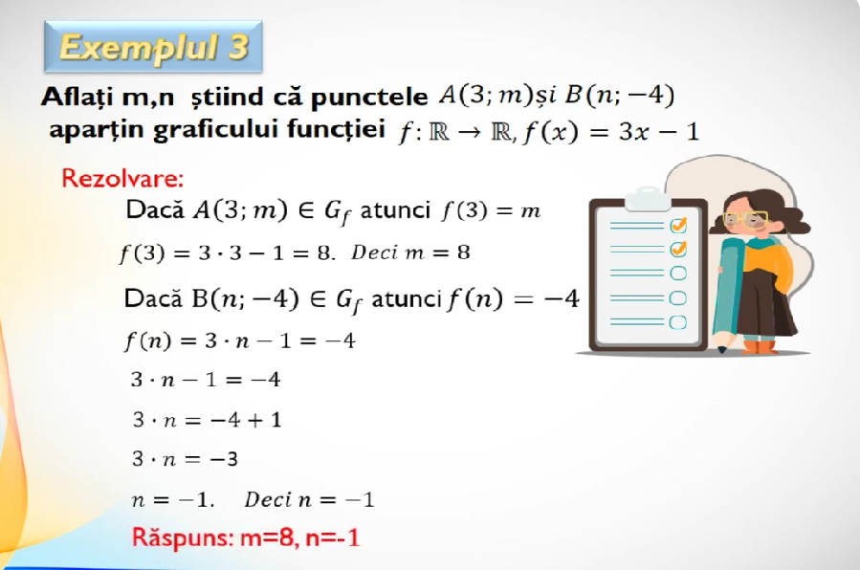

Exemplu 4

Aflați punctele care se găsesc la intersecția graficului funcției $f:R→R,f\left(x\right)=\frac{1}{2}x+3,$ cu axele de coordonate.

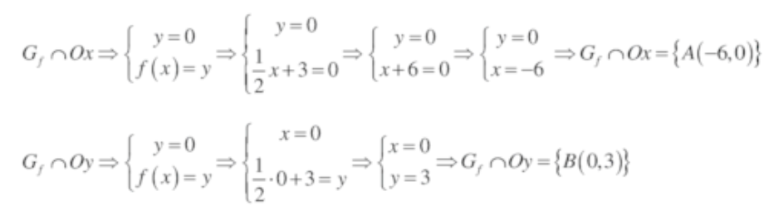

Anexa nr. 2
Exerciții suplimentare, propuse spre rezolvare.
1. Se consideră funcțiile $f:R→R,$ date prin:
a) $f\left(x\right)=3x-2,$ b) $f\left(x\right)=-2x+3,$ c) $f\left(x\right)=4-2x,$ d) $f\left(x\right)=3x,$ $e)f\left(x\right)=-\frac{1}{5}x,$ f) $f\left(x\right)=3$
1) Să se traseze graficul funcției;
2) Să se afle zeroul funcției;
3) Să se afle coordonatele punctului de intersecție al graficului funcției cu axa OY;
4) Să se stabilească monotonia funcției;
5) Să se stabilească semnul funcției;
6) Să se afle panta dreptei care reprezintă graficul funcției.

2. Fie funcția $f:R→R,$ $f\left(x\right)=4+3x,$
a) Calculați: $f(\frac{1}{3})$; b) Precizați monotonia funcției; c) Reprezentați grafic funcția;
3. Determinați funcția de gradul I știind că punctele A(0;-4) și B(2;-3) aparțin graficului funcției
4. Fie funcția $f:R→R,$ $f\left(x\right)=\left(2a-1\right)x+5, a≠\frac{1}{2}$ ;
a) Determinați valoarea reală a lui $a$ pentru care punctul M(-2;3) aparține graficului.
b) Pentru $a=2$, calculați $f\left(-3\right)$

Anexa nr. 3

1. Se consideră funcțiile $f:R→R,$ date prin:
a) $f\left(x\right)=2x-3,$ b) $f\left(x\right)=-3x+2,$ c) $f\left(x\right)=8-2x,$ d) $f\left(x\right)=4x,$ $e)f\left(x\right)=-\frac{1}{2}x,$ f) $f\left(x\right)=5$
1) Să se traseze graficul funcției;
2) Să se afle zeroul funcției;
3) Să se afle coordonatele punctului de intersecție al graficului funcției cu axa OY;
4) Să se stabilească monotonia funcției;
5) Să se stabilească semnul funcției;
6) Să se afle panta dreptei care reprezintă graficul funcției.
2. Aflați valorile lui $∈R$, pentru care punctul A aparține graficului funcției:
a) $f\left(x\right)=2x+3, A(m,2)$ b) $f\left(x\right)=-mx+m, A(-1,\frac{1}{2})$

